科研通[2022]12号

湖南铁路科技职业技术学院科研处

关于做好株洲市2022年度社会科学重点课题申报工作的通知

学院各部门、二级学院：

根据株洲市社科联《[株洲市2022年度社会科学重点课题招](http://www.hnhgzy.com/zcms/contentcore/resource/download?ID=77378)标公告》的通知，请各部门积极组织课题申报工作。请有意申报的[老师填写申请表格，于4月11日下午4点前将申报表纸质稿一式四份报送学院科研处，电子文档上报至学院科研管理系统，电子文档用姓名+课题名称命名，学院科研管理系统关闭时间为4月10日）。](mailto:请有意申报的老师填写附件中的)

联系人：欧阳旻，电话：18673385038

附件：

1、株洲市2022年度社会科学重点课题招标公告

2、株洲市2022年度社会科学重点课题申请表



科研处

2022年4月3日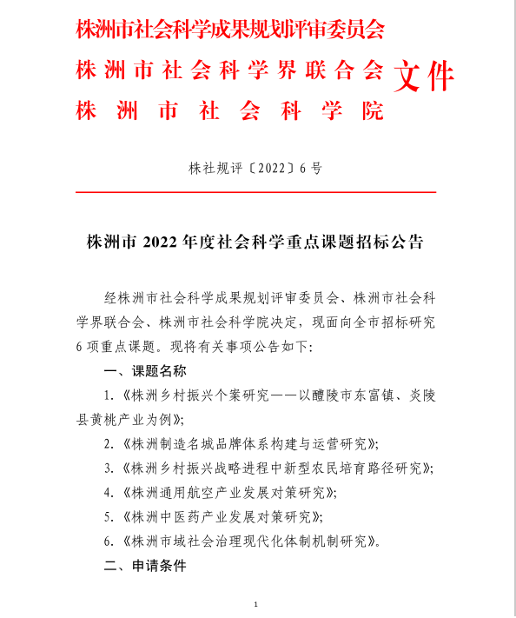

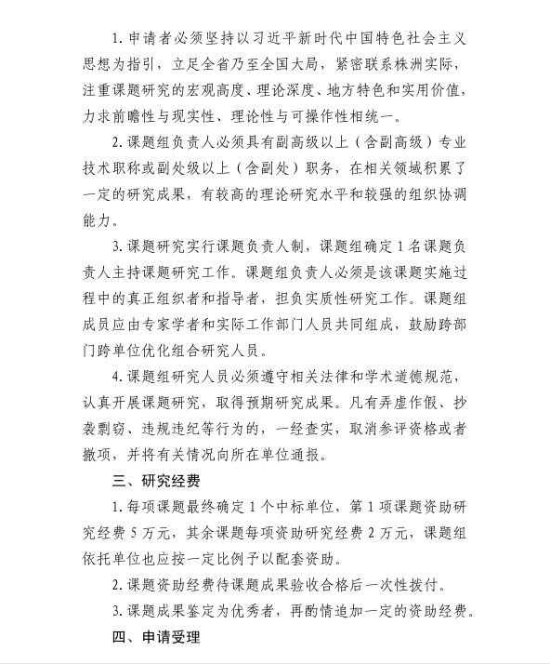

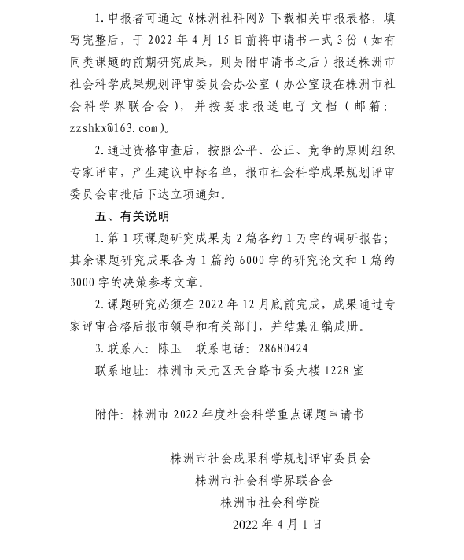

附件：

株洲市2022年度社会科学重点课题

申 请 书

课 题 名 称

项 目 负 责 人

负责人所在单位

填 表 日 期

株洲市社会科学成果规划评审委员会

申请者的承诺：

本人承诺对所填写的本表各项内容的真实性负责，保证没有知识产权争议。如获准立项，我承诺以本表为有约束力的协议，遵守株洲市社会科学成果规划评审委员会、株洲市社会科学界联合会、株洲市社会科学院的相关规定，按计划认真开展研究工作，取得预期研究成果。株洲市社会科学成果规划评审委员会有权使用本表所有数据和资料。

申请人（签章）

年 月 日

填 表 说 明

1.本表必须如实准确填写。

2.申请书报送一式3份，加盖单位公章。除纸质资料外，还须提供电子材料。

3.申请人应具有良好的政治思想素质和组织科研工作的能力，能作为课题实际主持者并担负实质性研究工作。

4.申报课题应有较好的前期研究基础，申报书应论证充分、条理清晰、主题鲜明、重点突出，研究计划科学可行，能取得预期研究成果。

5.“课题组负责人”应为课题研究的实际负责人，只能填写1人。“课题组成员”栏所填写人员必须真正参加本项目研究工作。若批准立项后，课题组成员未经申请批准不得随意增减。

一、基本情况表

|  |  |  |  |  |  |  |  |  |  |  |  |  |  |  |  |  |  |  |  |  |  |
| --- | --- | --- | --- | --- | --- | --- | --- | --- | --- | --- | --- | --- | --- | --- | --- | --- | --- | --- | --- | --- | --- |
| 课题名称 | |  | | | | | | | | | | | | | | | | | | | |
| 负责人姓名 | |  | | | | | 性别 | |  | | 民族 | |  | | 出生年月 | | | |  | | |
| 行政职务 | |  | | | | | 专业职称 | | | |  | | | | 研究专长 | | | |  | | |
| 最后学历 | |  | | | | | 最后学位 | | | |  | | | | 联系电话 | | | |  | | |
| 工作单位 | |  | | | | | | | | | | | | | 电子信箱 | | | |  | | |
| 通讯地址 | |  | | | | | | | | | | | | | 邮政编码 | | | |  | | |
| 主要参加者  （限10人） | 姓 名 | | 性别 | | 出生年月 | | | 职务  职称 | | 研究  专长 | | 学历 | | 学位 | | | 工作单位 | | | | 联系电话 |
|  | |  | |  | | |  | |  | |  | |  | | |  | | | |  |
|  | |  | |  | | |  | |  | |  | |  | | |  | | | |  |
|  | |  | |  | | |  | |  | |  | |  | | |  | | | |  |
|  | |  | |  | | |  | |  | |  | |  | | |  | | | |  |
|  | |  | |  | | |  | |  | |  | |  | | |  | | | |  |
|  | |  | |  | | |  | |  | |  | |  | | |  | | | |  |
| 预期成果 | |  | | A.专著 B.论文 C.调研报告 D.其他 | | | | | | | | | | | | | | 字数 | |  | |
| 申请经费（单位：千元） | | | | | |  | | | | | 预计完成时间 | | | | |  | | | | | |

二、课题设计论证

|  |
| --- |
| [研究内容] 本课题的研究对象、总体框架、重点难点、主要目标等。  [思路方法] 本课题研究的基本思路、具体研究方法、研究计划及其可行性等。  [创新之处] 在学术思想、学术观点、研究方法等方面的特色和创新。  [预期成果] 成果形式、使用去向及预期社会效益等。  [参考文献] 开展本课题研究的主要中外参考文献。 |

三、完成项目的条件和保证

|  |
| --- |
| [学术简历] 课题负责人的主要学术简历、学术兼职，在相关研究领域的学术积累和贡献等。  [研究基础] 课题负责人前期相关研究成果、核心观点及社会评价等（作为附件单独装订）。  [承担项目] 负责人承担的各级各类科研项目情况，包括项目名称、资助机构、资助金额、结项情况、研究起止时间等。  [条件保障] 完成本课题研究的时间保证、资料设备等科研条件。 |

四、预期研究成果

|  |  |  |  |  |  |  |  |  |  |
| --- | --- | --- | --- | --- | --- | --- | --- | --- | --- |
| 主要阶段性成果 | 序号 | 研究阶段（起止时间） | | 阶段成果名称 | | | 成果形式 | 承 担 人 | |
| 1 |  | |  | | |  |  | |
| 2 |  | |  | | |  |  | |
| 3 |  | |  | | |  |  | |
| 4 |  | |  | | |  |  | |
| 最终研究成果 | 完成时间 | | 最终成果名称 | | 成果形式 | 预计数字 | | | 承担人 |
|  | |  | |  |  | | |  |
|  | | | | | | | | | |

五、经费预算

|  |  |  |  |  |  |
| --- | --- | --- | --- | --- | --- |
| 序号 | 经费开支科目 | 金额（元） | 序号 | 经费开支科目 | 金额（元） |
| **1** |  |  | **7** |  |  |
| **2** |  |  | **8** |  |  |
| **3** |  |  | **9** |  |  |
| **4** |  |  | **10** |  |  |
| **5** |  |  | **11** |  |  |
| **6** |  |  | **12** |  |  |
|  |  |  | **合计** |  |  |
| 其他经费来源 | |  | | | |
| 经费管理单位户名 | |  | | | |
| 开户行及账号 | |  | | | |

六、项目负责人所在单位审核意见

|  |
| --- |
| 申请人所填写的内容是否属实；该课题负责人和参加者的政治业务素质是否适合承担本课题的研究工作；本单位能否提供完成本课题所需的时间和条件；本单位是否同意承担本项目的管理和信誉保证。  **（申报单位及科研管理部门必须严格审查把关，并签署明确意见。）**  申请人所填写的内容属实；该课题负责人和参加者的政治业务素质适合承担本课题的研究工作；本单位能提供完成本课题所需的时间和条件；本单位同意承担本项目的管理和信誉保证。  单位科研管理部门公章 单 位 公 章  年 月 日 单位负责人签名：  年 月 日 |

七、专家评审意见

|  |
| --- |
| 年 月 日 |

八、株洲市社会科学成果规划评审委员会意见

|  |
| --- |
| 盖 章：  年 月 日 |